Національний технічний університет України
«Київський політехнічний інститут імені Ігоря Сікорського»
Факультет інформатики та обчислювальної техніки
Кафедра технічної кібернетики

Лабораторна робота № 3
з предмету «Програмування»
Тема: «ДОСЛІДЖЕННЯ СТРУКТУРНИХ ОПЕРАТОРІВ»

Виконав:
Студент групи ІК-72
Міщенко Р. В.

Перевірив:
Новікова П. А.

Київ
2017

ЗАВДАННЯ № !

ЗАВДАННЯ

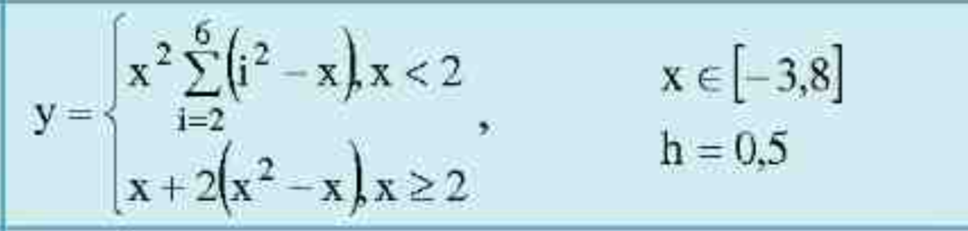

ЛІСТІНГ ПРОГРАММИ

#include <iostream>
#include <cstdlib>
#include <stdio.h>
#include <string>
using namespace std;

int main() {

double x;
double sum;

for (x=-3; x<=8; x = x+0.5)
{
if (x<2)
{
sum = sum + x*x*(2*2-x)*(3*3-x)*(4*4-x)*(5*5-x)*(6*6-x);
}
else
{
sum = sum + x + 2*(x*x-x);
}
}
// cout << sum << endl;

return 0;
}

